В МБОУ «Русско-Акташская СОШ» 05.01.2023 г в рамках поведения открытой гостиной состоялось веселое мероприятие на улице
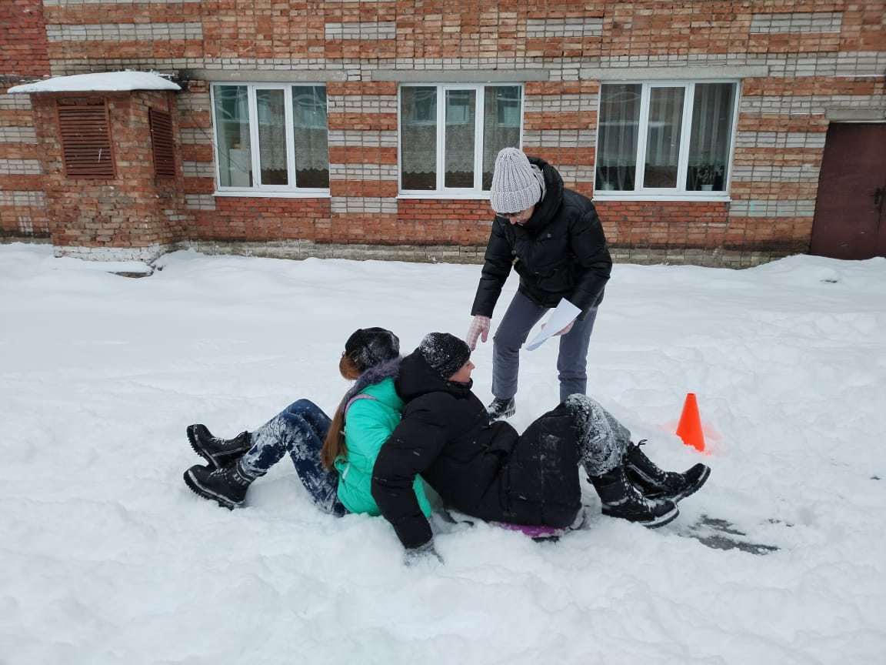
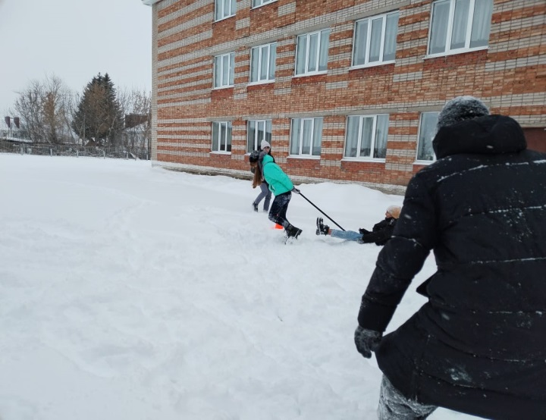
А также поиграли в новогодние фанты
